Partie 01 : Première partie – Setup de cluster
Documentation de la configuration Kubernetes pour l'application et la base de données MongoDB pour le générateur d’identité des personnes
J'ai utilisé Kubernetes pour déployer une application web simple et une base de données MongoDB. Voici une vue d'ensemble des fichiers YAML que j'ai créés et des commandes utilisées pour configurer ces ressources.

2. Les fichiers YAML créés
Voici une description détaillée de la configuration de chaque ressource Kubernetes que j'ai mise en place.
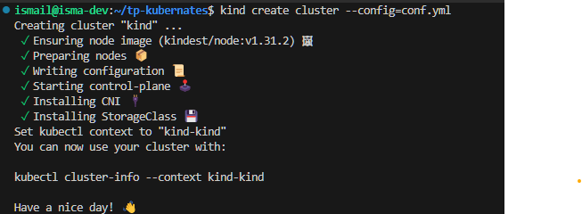
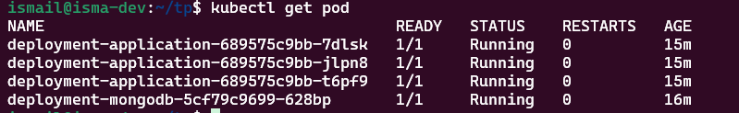

2.1. ConfigMap pour l'application
Le fichier ConfigMap contient une variable d'environnement qui est utilisée par l'application pour se connecter à MongoDB. Cela permet de centraliser les configurations sans avoir à modifier le code de l'application.
apiVersion: v1
kind: ConfigMap
metadata:
name: config-application
labels:
application: application-go-simple
data:
MONGODB_URI: "mongodb://service-mongo:27017/bdd-test"
- MONGODB_URI : Cette variable contient l'URL de connexion à la base de données MongoDB.

2.2. Deployment de l'application
J'ai créé un Deployment pour déployer l'application web dans Kubernetes. Il y a trois réplicas de l'application pour assurer la haute disponibilité.
apiVersion: apps/v1
kind: Deployment
metadata:
name: deployment-application
labels:
application: application-go-simple
spec:
replicas: 3
selector:
matchLabels:
application: application-go-simple
template:
metadata:
labels:
application: application-go-simple
spec:
containers:
- name: application-go-simple
image: jeanmassip/go-simple:1.1
ports:
- containerPort: 8080
envFrom:
- configMapRef:
name: config-application
- Réplicas : 3 instances de l'application sont déployées.
- envFrom : L'application récupère sa configuration, y compris la connexion à MongoDB, à partir du ConfigMap.

2.3. Deployment de MongoDB
J'ai aussi créé un Deployment pour déployer MongoDB avec un volume persistant pour stocker les données de manière durable, même si le pod est redémarré.
apiVersion: apps/v1
kind: Deployment
metadata:
name: deployment-mongodb
labels:
application: base-de-donnees
spec:
replicas: 1
selector:
matchLabels:
application: base-de-donnees
template:
metadata:
labels:
application: base-de-donnees
spec:
containers:
- name: mongodb
image: mongo:6.0
ports:
- containerPort: 27017
volumeMounts:
- name: stockage-mongo
mountPath: /data/db
volumes:
- name: stockage-mongo
persistentVolumeClaim:
claimName: volume-claim-mongo
- Volume persistant : MongoDB utilise un volume persistant qui est monté à /data/db pour stocker ses données.
- Claim du volume : Le PersistentVolumeClaim garantit que MongoDB dispose d'un volume de stockage dédié.

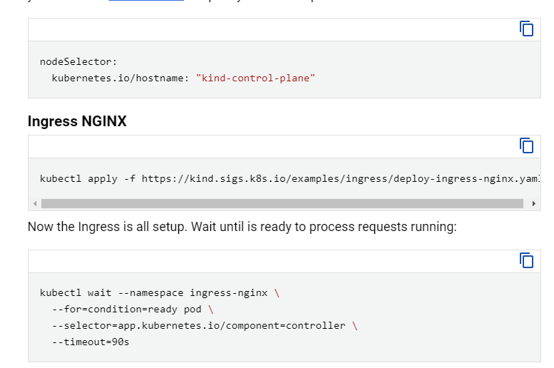
2.4. Ingress pour l'application

J'ai configuré un Ingress pour gérer le routage HTTP vers l'application, en exposant un service à l'adresse localhost. L'Ingress redirige le trafic vers le service de l'application sur le port 8080.
apiVersion: networking.k8s.io/v1
kind: Ingress
metadata:
name: ingress-application
annotations:
nginx.ingress.kubernetes.io/rewrite-target: /
labels:
application: application-go-simple
spec:
rules:
- host: localhost
http:
paths:
- path: /
pathType: Prefix
backend:
service:
name: service-application
port:
number: 8080
- Rewriting des chemins : Utilisation d'annotations pour permettre au contrôleur NGINX Ingress de réécrire les URL avant de les envoyer à l'application.

2.5. PersistentVolumeClaim pour MongoDB
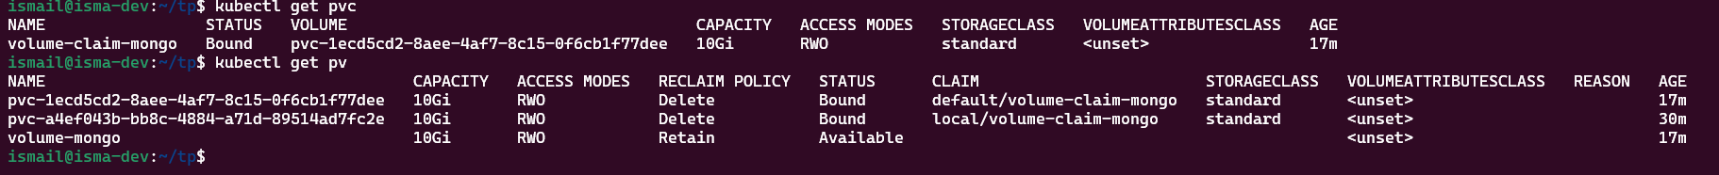
J'ai créé un PersistentVolumeClaim qui demande un volume de stockage de 10 Go pour MongoDB.
apiVersion: v1
kind: PersistentVolumeClaim
metadata:
name: volume-claim-mongo
labels:
application: base-de-donnees
spec:
accessModes:
- ReadWriteOnce
resources:
requests:
storage: 10Gi
- 10Go de stockage : Je demande un volume de 10Go avec un accès en lecture-écriture sur une seule instance à la fois.

2.6. PersistentVolume pour MongoDB
J'ai également configuré un PersistentVolume pour MongoDB, en utilisant un répertoire local sur l'hôte pour stocker les données.
apiVersion: v1
kind: PersistentVolume
metadata:
name: volume-mongo
labels:
application: base-de-donnees
spec:
capacity:
storage: 10Gi
accessModes:
- ReadWriteOnce
hostPath:
path: /tmp/k8s/mongo-data
- Stockage local : J'utilise un chemin local sur l'hôte (/tmp/k8s/mongo-data) pour stocker les données de MongoDB.

2.7. Services pour l'application et MongoDB
Pour exposer l'application et la base de données, j'ai créé deux Services :
- Service pour l'application : Il expose l'application sur le port 8080 et permet d'y accéder via le port 30000 à l'extérieur du cluster.
apiVersion: v1
kind: Service
metadata:
name: service-application
spec:
type: NodePort
ports:
- port: 8080
targetPort: 8080
protocol: TCP
nodePort: 30000
selector:
application: application-go-simple
- Service pour MongoDB : Il expose MongoDB sur le port 27017 afin que l'application puisse y accéder.
apiVersion: v1
kind: Service
metadata:
name: service-mongo
labels:
application: base-de-donnees
spec:
selector:
application: base-de-donnees
ports:
- protocol: TCP
port: 27017
targetPort: 27017

Résumé
- Création de ConfigMap : Pour gérer la configuration (comme l'URL de MongoDB) de manière centralisée.
- Déploiement de l'application et de MongoDB : Utilisation des Deployment pour déployer les applications et MongoDB avec des réplicas et des volumes persistants.
- Exposition des services : Création de services pour permettre à l'application et à MongoDB d'être accessibles à l'intérieur et à l'extérieur du cluster Kubernetes.
- Gestion du stockage persistant : Configuration des volumes persistants pour garantir que les données de MongoDB ne soient pas perdues lors du redémarrage des pods.
Cette configuration permet de déployer une application web et une base de données MongoDB sur Kubernetes, tout en assurant la persistance des données et la gestion de la configuration de manière centralisée.

Démo :
